技术参数表
主要化学成分 | 厌氧胶
胶料颜色 | 紫红色
密度(g/cm3) | 1.05
粘度(mPa.s) | 2000~6000
定位时间(min) | 3~10
全固时间（h） | 24
剪切强度（MPa） | 18
密封间隙（mm）  （mm） | ≤0.40
使用温度（℃） | -55~150
25℃、50% 相对湿度下，固化1天所测。
产品说明
HY326厌氧胶为单组分胶液，能100％充满配合间隙，固化时不收缩，耐介质性能好，粘接强度高、耐冲击强度高。适用于金属、玻璃、瓷器、铁氧体等硬质材料的粘接。
固化机理
厌氧胶在隔绝氧气与金属离子反应而固化。被粘金属越活泼、环境温度越高、粘接间隙越小，固化就越快。非金属材料、惰性金属材料必须用厌氧胶促进剂。
产品固化特性
固化速度与基材的关系
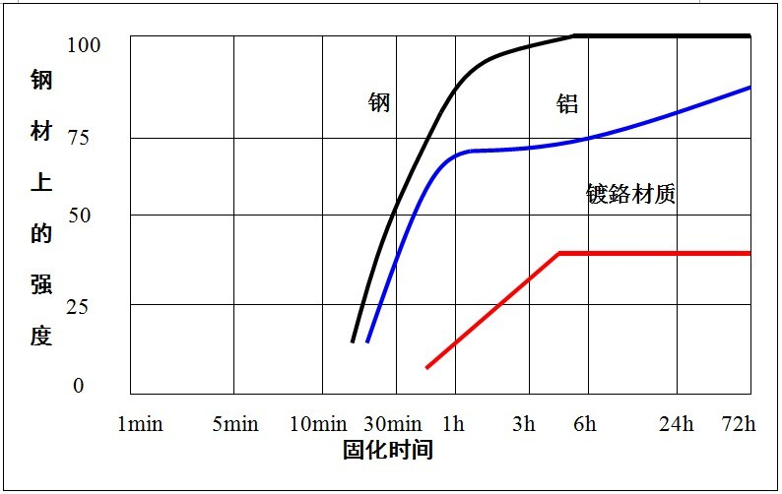
固化速度主要取决于所用的基材，剪切强度与固化时间的关系比较测试见图示。

固化速度与温度的关系
固化速度还取决于温度的高低，剪切强度及固化时间及不同温度下测试见下图：
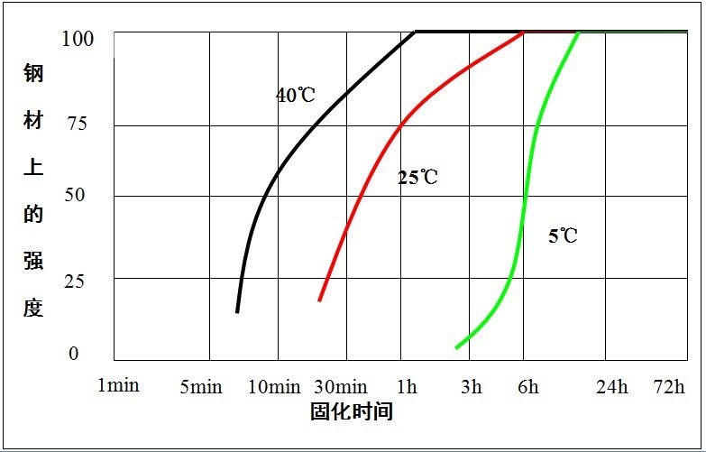
固化速度与间隙的关系
固化速度还取决于间隙的大小，如下图显示在不同间隙下的固化速度：
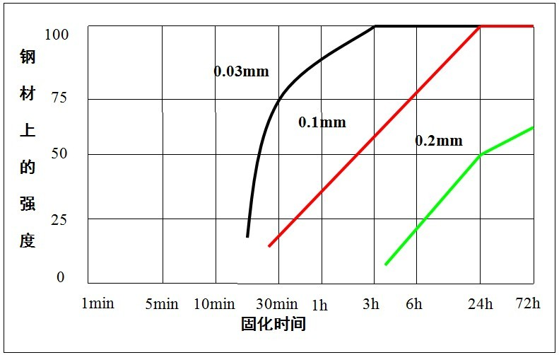

固化速度与促进剂的关系
当材质不是金属或者金属表面是惰性金属以及间隙较大时，就要用促进剂HY764加速固化，如图HY326在镀鉻材质和金属套上使用HY764促进剂情况下的破坏强度。
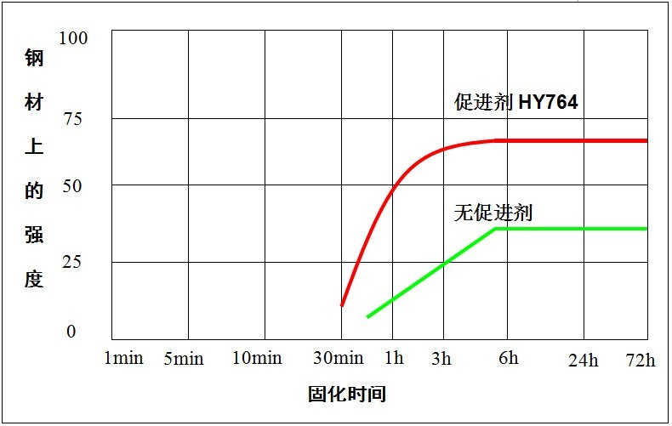
耐化学介质
产品可长时间耐淡水、污水、废水、碳酸钙水溶液、清洁剂、低度酸、腐蚀性水溶液等，耐机油、润滑油、汽油、乙醇等油品，不耐有机溶剂、高浓度酸碱等。
使用方法
- 用HY755清洗剂对配合面进行清洗。
- 将胶液涂在配合面上，左右搓动慢慢装入，擦去多余的胶液。
- 25℃时固化1小时可承受较小剪切力。
- 间隙较大时，应采取措施喷涂促进剂。
- 传统方法不能拆卸时，可局部加热至230℃以上，趁热拔出。
注意事项
- 未用完的产品应密封保存，避免金属离子等杂质混入胶液
- 冬季温度低，胶液变稠，不影响性能
- 对于特殊的化学反应，请与我公司技术部门联系
包装规格
50ml / 瓶、250ml / 瓶
储存方式
贮存于阴凉干燥处, 保质期一年。
安全与卫生
该产品无毒害作用，与一般化学品相同，不能接触食品或食物器皿。建议工作环境保持足够的通风，万一进入眼睛或嘴里，立即用水冲洗。储存在安全处，远离儿童。
声明
本文中涉及的技术参数均为典型值，不作为产品验收标准，仅供参考。以上数据是在实验室标准条件下取得的，我公司保证是可靠的。但由于用户使用的工况不同，材料表面状态不同，固化条件不同，实际性能数据有一些变化属正常现象。储存条件、运输等因素都会使胶的稳定性及物理、机械性能能产生影响。对于任何人采用我们无法控制的方法得到的结果，我们恕不负责。建议用户在正式使用前，应根据本文提供的数据做好实验。

技术咨询电话：0371-65336655

